Приложение к письму Минпромторга России

Как работать с сервисом по проверке участников по вопросу готовности участников оборота к разрешительному режиму

- Вы можете проверять каждого участника отдельно по ссылке:
https://xn--80ajghhoc2aj1c8b.xn--p1ai/business/verification_participants/
или сделать выгрузку по ссылке:
https://xn--80ajghhoc2aj1c8b.xn--p1ai/business/verification_participants_full/ доступ предоставляется через региональных представителей).
- Выберите товарную группу (или несколько товарных групп) и регион, сделайте выгрузку с сайта.
Обращаем внимание, что данные в сервисе – динамические. Данные формируются за период 7 дней с отступом несколько дней от даты выгрузки. Например, в выгрузке данных в конкретный день содержатся сведения за период
с 03.05.24 – 10.05.24. В выгрузке данных за следующий день будут содержаться данные за период с 04.05.24 – 11.05.24 и т.д. Каждый день данные будут отличаться,
т.к. обрабатываются данные из разных дат.
- Работа с фильтрами.
Доступны 3 вида фильтров:
1. Организация отправляет чеки – в систему приходят продажи от этой торговой точки.
2. Организации не подключены к разрешительному режиму – в систему приходят чеки, но без проверок по разрешительному режиму. Ни одна касса
не осуществляет проверки.
3. Организации частично подключены к разрешительному режиму – часть касс осуществляет проверки, а часть нет.
Выбрать можно только один из фильтров. После выбора фильтра необходимо нажать кнопку «Найти».
Выгружать участников рекомендуем только по одной товарной группе,
так как строки по нескольким товарным группам будут дублироваться.
Также над таблицей выведена сумма торговых точек и касс по выбранному параметру.
- Подробно о требованиях к рознице по разрешительному режиму и сроках вступления в силу вы можете узнать из статьи https://markirovka.ru/community/rezhim-proverok-na-kassakh/rezhim-proverok-na-kassakh.
- Если вы не воспользовались фильтрами, то можете осуществить фильтрацию в Excel:
  - Поиск всех точек продаж, передающих чеки, и посчитать количество касс в них:
В полученном файле для определения всех точек продаж, которые фактически осуществляют деятельность необходимо отфильтровать данные по полю
«Отправка чека**» (выбрать «Да»).
В результате будет получен список точек продаж, передающих чеки.
Для подсчета количества касс в этих точках продаж необходимо просуммировать колонки «Касс подключено к разрешительному режиму» и «Касс не подключено
к разрешительному режиму».
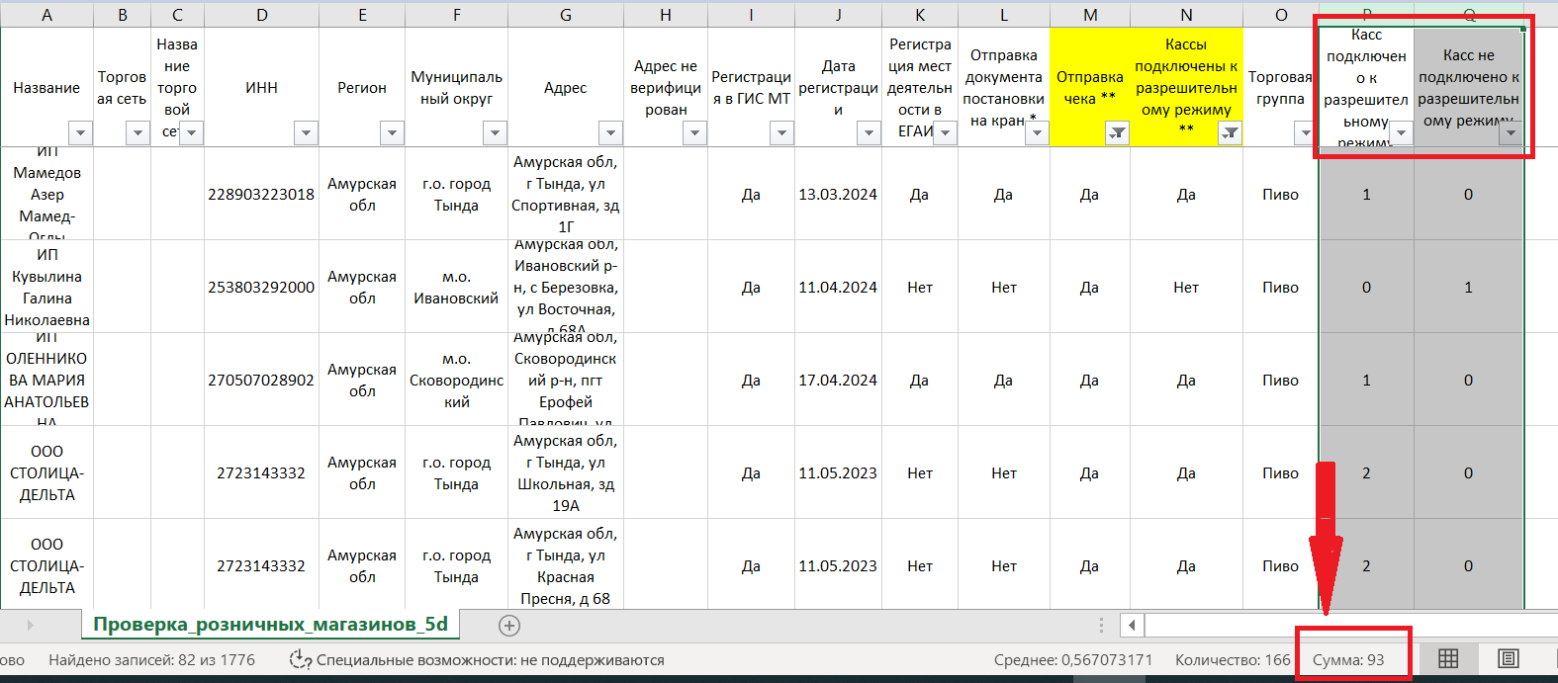

  - Поиск точек продаж, передающих чеки, но не подключенных
к разрешительному режиму:
В полученном файле для определения участников, которые не работают
с разрешительным режимом необходимо отфильтровать данные по полю
«Отправка чека**» (выбрать «Да») и по полю «Кассы подключены
к разрешительному режиму**» (выбрать «Нет»).
В результате будет получен список точек продаж, в которых ни одна касса
не подключена к разрешительному режиму.
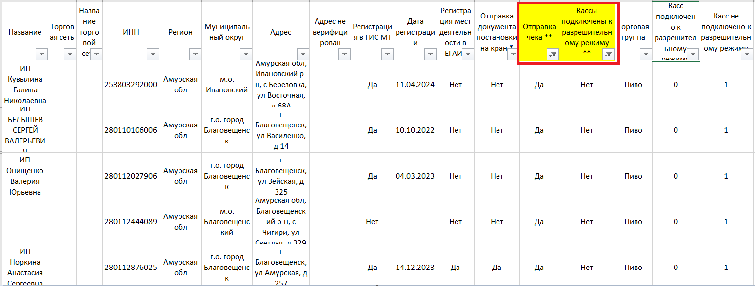

  - Поиск точек продаж, передающих чеки и подключенных
к разрешительному режиму, в которых присутствует часть касс,
не подключенных к разрешительному режиму:
В полученном файле для определения точек продаж, в которых часть касс
не подключены к разрешительному режиму, необходимо отфильтровать данные
по полю «Отправка чека**» (выбрать «Да»), по полю «Кассы подключены
к разрешительному режиму**» (выбрать «Да»), по полю «Касс не подключено
к разрешительному режиму» (выбрать «все, кроме нуля»).
В результате будет получен список точек продаж, в которых часть касс
не подключены к разрешительному режиму.
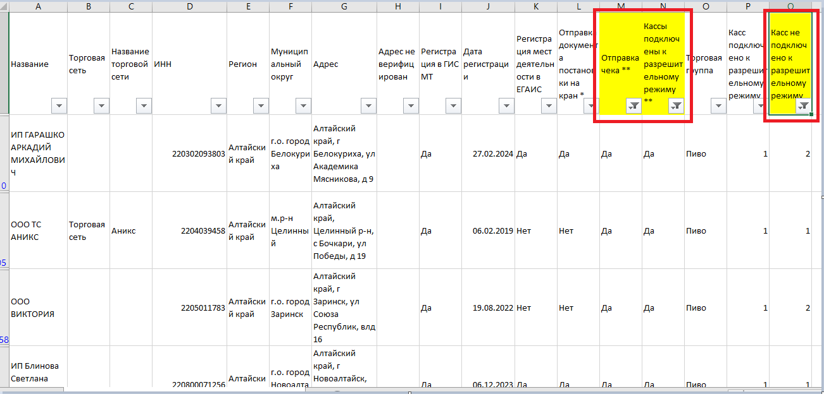
Работа с торговыми сетями:
У торговых сетей много точек в разных субъектах Российской Федерации.
Для повышения эффективности необходимо работать именно с «головными» организациями сетей. Списки таких организаций по вашему субъекту Российской Федерации можно получить у региональных представителей
ООО «Оператор-ЦРПТ».
В выгрузке организации с пометкой торговая сеть следует удалить
и не использовать в работе. Сервис направлен в первую очередь на работу с несетевой розницей.
Что значат поля сервиса:
«Название» – название организации, под которым она зарегистрирована
в государственной информационной системе мониторинга за оборотом товаров, подлежащих обязательной маркировке средствами идентификации (далее – ГИС МТ).В случае, если участник не зарегистрирован в ГИС МТ, название будет отсутствовать в выгрузке;
«Торговая сеть» – пометка ставится в случае, если точка относится
к сети. В фильтре выберите поле пустые, чтобы отфильтровать компании, относящиеся к несетевой рознице;
«ИНН» – идентификационный номер налогоплательщика, под которым зарегистрирован участник в ГИС МТ;
«Регион» – если точка передает чеки, регион определяется из чека
по фактическому месту деятельности. Если точка не передает чеки, регион определяется по данным, указанным при регистрации в ГИС МТ;
«Адрес» – определяется из чека по фактическому месту деятельности
или по данным указанным в ГИС МТ в случае отсутствия чеков;
«Адрес не верифицирован» – пометка ставится, если не удалось перепроверить адрес участника, который он указал при регистрации кассы.
Это связано с некорректным занесением адреса участником. Чаще всего эти адреса соответствует реальным точкам;
«Регистрация в ГИС МТ» – в ГИС МТ передаются чеки от участника,
но в поле регистрация указано «Нет». В данном случае необходимо порекомендовать участнику зарегистрироваться в ГИС МТ, так как отсутствие регистрации является нарушением;
«Регистрация мест деятельности в ЕГАИС» – по одному и тому же адресу может быть указано несколько строк. В одной строке указано «Да», в другой «Нет».
Это связано с «задвоением» данных, которые подали участники в единой государственной автоматизированной информационной системе учета объема производства и оборота этилового спирта, алкогольной и спиртосодержащей продукции. Если вы видите две строки с одинаковым адресом, и хотя бы в одной строке есть слово – «Да», значит, участник подключил место осуществления деятельности;
«Отправка документа постановки на кран» – этот пункт актуален только
для участников, которые осуществляют реализацию разливного пива (розница
и HoReCa). Данные о торговле организации разливным пивом находятся в зоне ответственности региональных подразделений по контролю алкогольного рынка;
«Отправка чека» – отправка чека обязательна для розничных организаций, торгующих табаком и разливным пивом. С 1 июня 2024 г. становится обязательной для розничных организаций, торгующих упакованным пивом (в бутылке / банке).
Для HoReCa отправка чека с указанием кода маркировки не обязательна, можно отправлять только GTIN (наименование). В таком случае в колонке будет указано значение – не применимо;
«Кассы подключены к разрешительному режиму» – если хотя бы одна касса передает данные с проверками по разрешительному режиму, то в данной строке будет указано «Да». Но в розничной точке может быть несколько касс, рекомендуется проверять колонки с количеством касс, подключенных к разрешительному режиму;
«Торговая группа» – если один участник осуществляет реализацию и табака, и пива, то в выгрузке будет указано две отдельные строки по каждой товарной группе;
«Касс подключено к разрешительному режиму» – количество касс,
от которых приходят чеки в ГИС МТ с проверками по разрешительному режиму;
«Касс не подключено к разрешительному режиму» – количество касс,
от которых приходят чеки БЕЗ проверок по разрешительному режиму.

